2020年天津科技大学线上运动会竞赛规程
为贯彻落实教育部《关于新冠肺炎疫情期间进一步做好高等学校体育课程在线教学指导意见》精神，激发师生自主锻炼的积极性，养成良好的健身习惯，检验、巩固师生疫情期间居家锻炼成果，提高身体免疫力，增强师生战胜疫情的信心，体育部联合校工会组织策划网上运动会。
一、主办单位
天津科技大学体育运动委员会
二、承办单位
体育教学部 学工部 研工部 校工会
三、协办单位
宣传部 团委 信息化建设与管理办公室
四、仲裁委员会
体育教学部、学工部、研工部、校工会及项目组负责人
五、项目设置
（一）学生组
男子组3项：俯卧撑、跳绳单摇、个性运动项目展示
女子组3项：仰卧起坐、跳绳单摇、个性运动项目展示
（二）教工组
45岁以下组：
男子组2项：平板支撑、个性运动项目展示
女子组2项：仰卧起坐、个性运动项目展示
45岁以上组：
男子组2项：平板支撑、个性运动项目展示
女子组2项：仰卧起坐、个性运动项目展示
六、比赛时间
（一）俯卧撑、仰卧起坐、平板支撑、跳绳单摇
1.预赛阶段：自规程下发之日起将参赛视频上传指定邮箱（见附件2），截止时间：5月12日17:00之前。
2.决赛阶段：
教工组：为预决赛
学生组：各单项取前八名于2020年5月17日下午14：00进行线上直播决赛。最终名次按决赛成绩排名。如参赛选手决赛与报送视频成绩相差悬殊，经仲裁委员会核实将取消参赛选手名次。
（二）个性运动项目展示
自规程下发之日起将参赛视频上传指定邮箱（见附件2），截止时间：5月12日17:00之前。
1.裁判评分：5月14日之前评出前8名，进入网上投票环节。
2.网上投票时间：2020年5月14日-17日。请关注天津科技大学校园网和体育部微信公众号公告。
七、参赛资格
1.凡具有我校正式学籍身体健康的在校生、在职教职工均可报名参赛。
2.学生组个性运动项目展示，每个学院男、女各限报2人。其他项目、组别报名不限。
八、报名办法和要求
（一）参赛队员将报名表（见附件）、电子版参赛照片一张、参赛视频，请以“学院+学号／教工号+姓名+项目组别”命名，上传至指定邮箱（邮箱见附件2），截止时间2020年5月12日17：00前。
参赛队员每人限报一个比赛项目；限交一个本人最佳视频，不得重复提交。
（二）视频要求
1.个性运动展示：
参赛展示视频类型为短视频，时长不超过2分钟，视频格式可为：MP4、MOV、MPEG，分辨率720P以上，画幅16:9（手机相机设置里调整），视频大小不超过500M。
2.其他项目：
（1）参赛视频不限设备，文件格式可为：MP4、MOV、MPEG，视频横屏拍摄（除跳绳单摇外），画质要求：1080P。手机或相机最好用固定架拍摄。
（2）参赛者要求穿束身运动装录制参赛视频，画面清晰、背景干净整洁、易于辨析。（因个人信息、视频清晰度不够、画面模糊、裁判员辨识不清，无法统计的不计成绩。）
（3）提交参赛完整录制视频。视频内容必须包括：
- 将本人姓名、学号/教工号、单位、参赛项目组别及本人签字的健康声明手写或打印纸置版置于体前。
- 视频画面一定要有计时器（推荐用IPAD），置于屏幕前明显位置。（如下图）
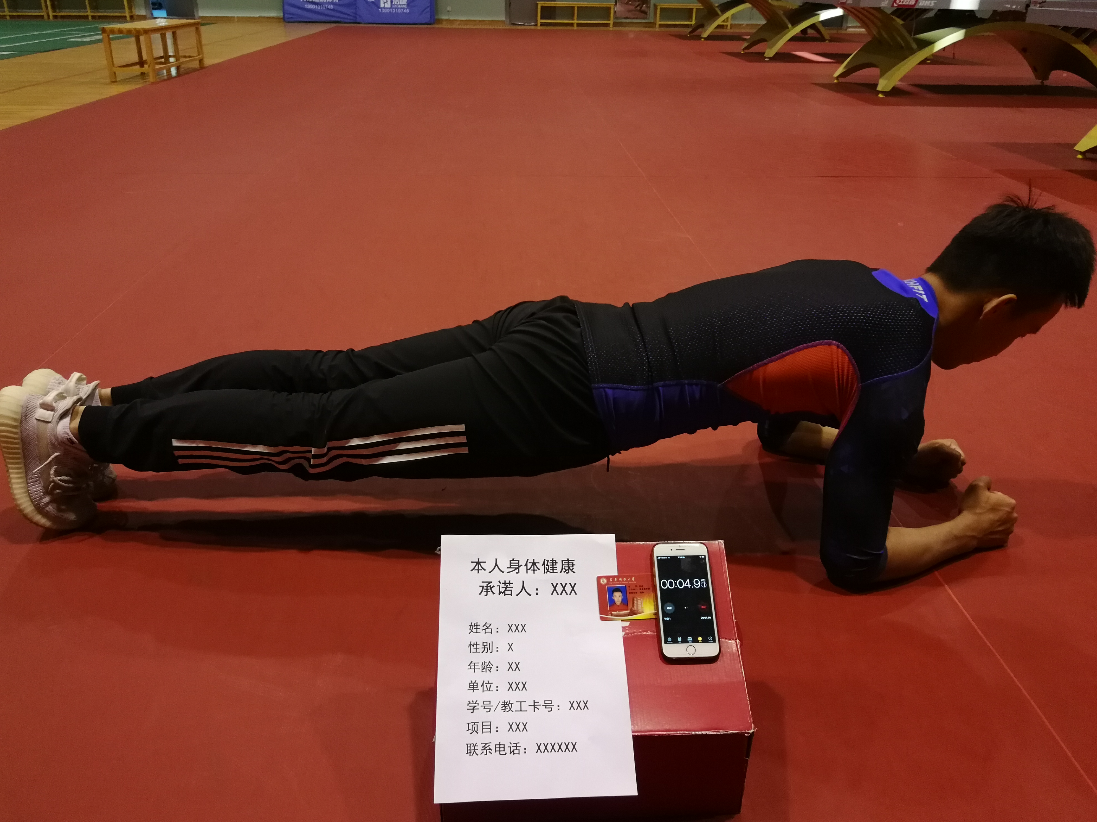
学生组俯卧撑、仰卧起坐、跳绳单摇预赛成绩于5月14日在天津科技大学校园网和体育教学部微信公众号公布。进入决赛的同学5月14日下午17:00前与参赛项目裁判组联系（见附件2），按要求参加网络直播彩排和决赛。
（四）版权说明
1.提交作品必须是由参赛者本人参与主创并拥有完整版权的作品。因作品著作权、版权引起的纠纷，由参赛者负责。
2.天津科技大学拥有对参赛视频的使用权，并承诺将视频用于媒体推广宣传和展播，不用于商业用途。
九、奖励办法
（一）学生组单项奖励前八名（若报名参赛人数少于或等于8人时，按实际报名人数减1给予奖励）。奖品和证书在疫情结束开学后发放。
（二）教工组设置等级奖，一等奖一个，二等奖二个，三等奖三个。根据天津市工会经费使用办法，等级奖设置数量不超过实际参赛人数的30%，若实际参赛人数较少，等级奖级别不变，奖励人数适当核减。
（三）比赛结果在天津科技大学校园网和体育教学部微信公众号推送宣传。

规程未尽事宜最终解释权归体育教学部和校工会

有关本次运动会规程介绍也可在体育教学部微信公众号中进行查阅。
（天津科技大学体育教学部微信公众号）

体育教学部 学工部 研工部 校工会
2020年5月

附件：
1.2020年天津科技大学线上运动会报名表
2.2020年天津科技大学线上运动会报名联系方式
3.2020年天津科技大学线上运动会比赛项目动作规格和评分标准

